AgeCMS
Дополнение 2 к техкарточке
Подключение ИИ-агента, блокировка, копия базы, почта заявок
Версия v1, 27 октября 2026
Здесь только то, что сделано после ваших ответов на девять вопросов из первого дополнения. Всё сказанное вписано и в основную техкарточку (разделы 13 и 16), но искать там не нужно: достаточно этого файла. Пункт 7 (личный кабинет и рассылки для сайта ломбарда) пока не делался, по вашему решению.
Ваш ответ | Что сделано | Раздел
1-3: «тебе виднее»; «надо у агента спрашивать, как ему лучше» | Спросил у настоящего ИИ-агента, как ему удобнее подключаться, и сделал по его ответу: код подключения, срок токена, блокировка | 1, 2, 3
4: без автобэкапа, но копию перед правкой агента | Копия базы перед правками агента | 4
5: почта хостинга, noreply@домен | Письма и заявки от noreply@ домена сайта | 5
6: «вообще не знаю» | Транслитерация оставлена | 6
7: личный кабинет ломбарда | Не делали, как вы сказали | 7
Что проверено и что осталось |  | 8

1. Как агент подключается: спросили у самого агента
Вы предложили не гадать, а спросить у агента, как ему лучше: «он в любой момент скажет, я хочу в код, дай мне FTP». Я запустил отдельного ИИ-агента с одним только доступом в веб (без кода, без FTP) и дал ему задачу подключиться к тестовой копии сайта и сделать правку. Что выяснилось:
- Инструкцию он нашёл сам (адрес /AGENT.md, подсказки в llms.txt, на странице входа и в ответах «нужен вход»). Это работает.
- Чужой пароль он взять отказался. Такие агенты работают под собственными правилами безопасности: создать себе доступ по паролю владельца для них «слишком много власти». Ему нужен либо готовый токен, либо одноразовый код, который владелец выдал специально для него.
- FTP и код ему не нужны, достаточно веб-запросов. Токен он хочет на 30-90 дней и с предупреждением заранее.
- Это один агент и одна проверка, но он совпал с вашей мыслью: ваша схема «дал логин и пароль» работает не у всех агентов, поэтому нужен путь без пароля.
Ваш сценарий «агент сканирует сайт, находит админку, читает инструкцию, просит у человека доступ» полностью работает. Меняется только то, что именно просить: теперь агент сначала просит код подключения, а логин и пароль остаются запасным вариантом. Это то, о чём вы сказали: «безопасность на 3, удобство на 5».

2. Код подключения одной кнопкой
Владелец заходит в «Система», нажимает «Получить текст для агента» и вставляет получившийся текст в чат с агентом. Дальше агент всё делает сам: открывает инструкцию, обменивает код на токен, работает.
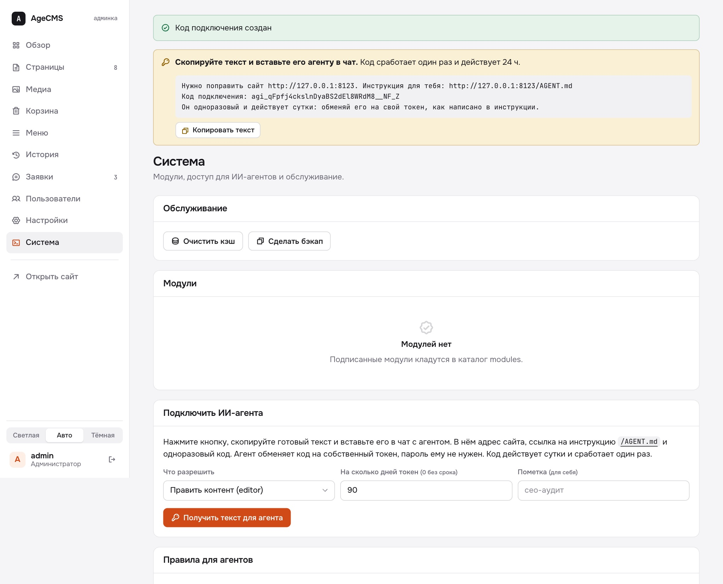
Рисунок 1. Система: готовый текст для чата с агентом
- В тексте адрес сайта, ссылка на инструкцию и код вида agi_.... Код одноразовый и действует сутки, в базе хранится только его отпечаток.
- Роль токена (редактор, только чтение, всё) и его срок в днях выбирает владелец до нажатия.
- Десять неверных кодов в час с одного адреса блокируют попытки подбора.
- Агент заводит себе своего пользователя. Это ваш сценарий «зайди по логину и паролю и создай для себя пользователя». Если агент пришёл с логином и паролем, сайт сам создаёт ему отдельного пользователя agent-<имя агента> (роль как у токена, пароль случайный и никому не известен) и выдаёт токен на него, а не на вас. Ваш пароль агенту после этого не нужен, а заблокировать агента можно, не трогая свою учётную запись. Пользователь виден в списке «Пользователи».
- Если агенту нужны логин и пароль, в «Пользователях» есть кнопка «Создать пользователя для агента»: отдельный редактор с готовым текстом для чата. Свой пароль давать не нужно, лишнего пользователя потом можно заблокировать.
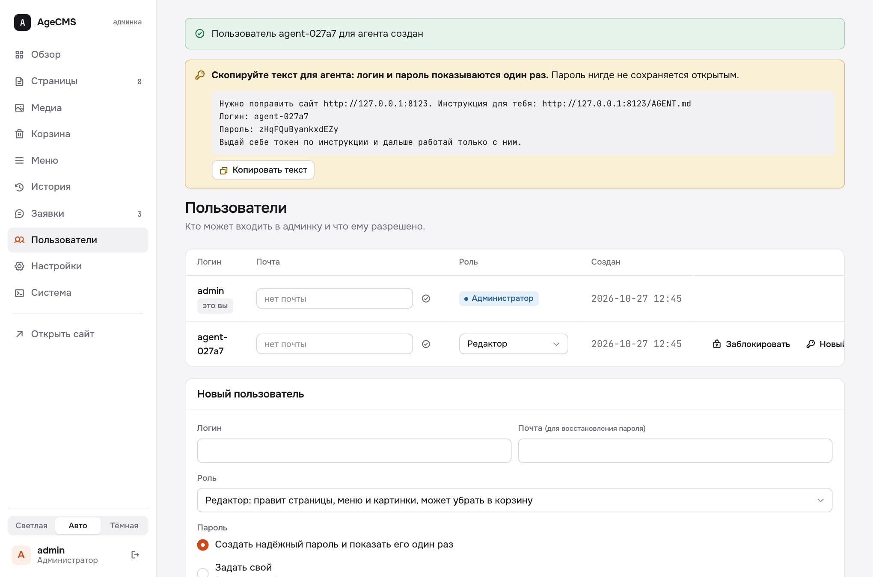
Рисунок 2. Пользователи: пользователь для агента с готовым текстом
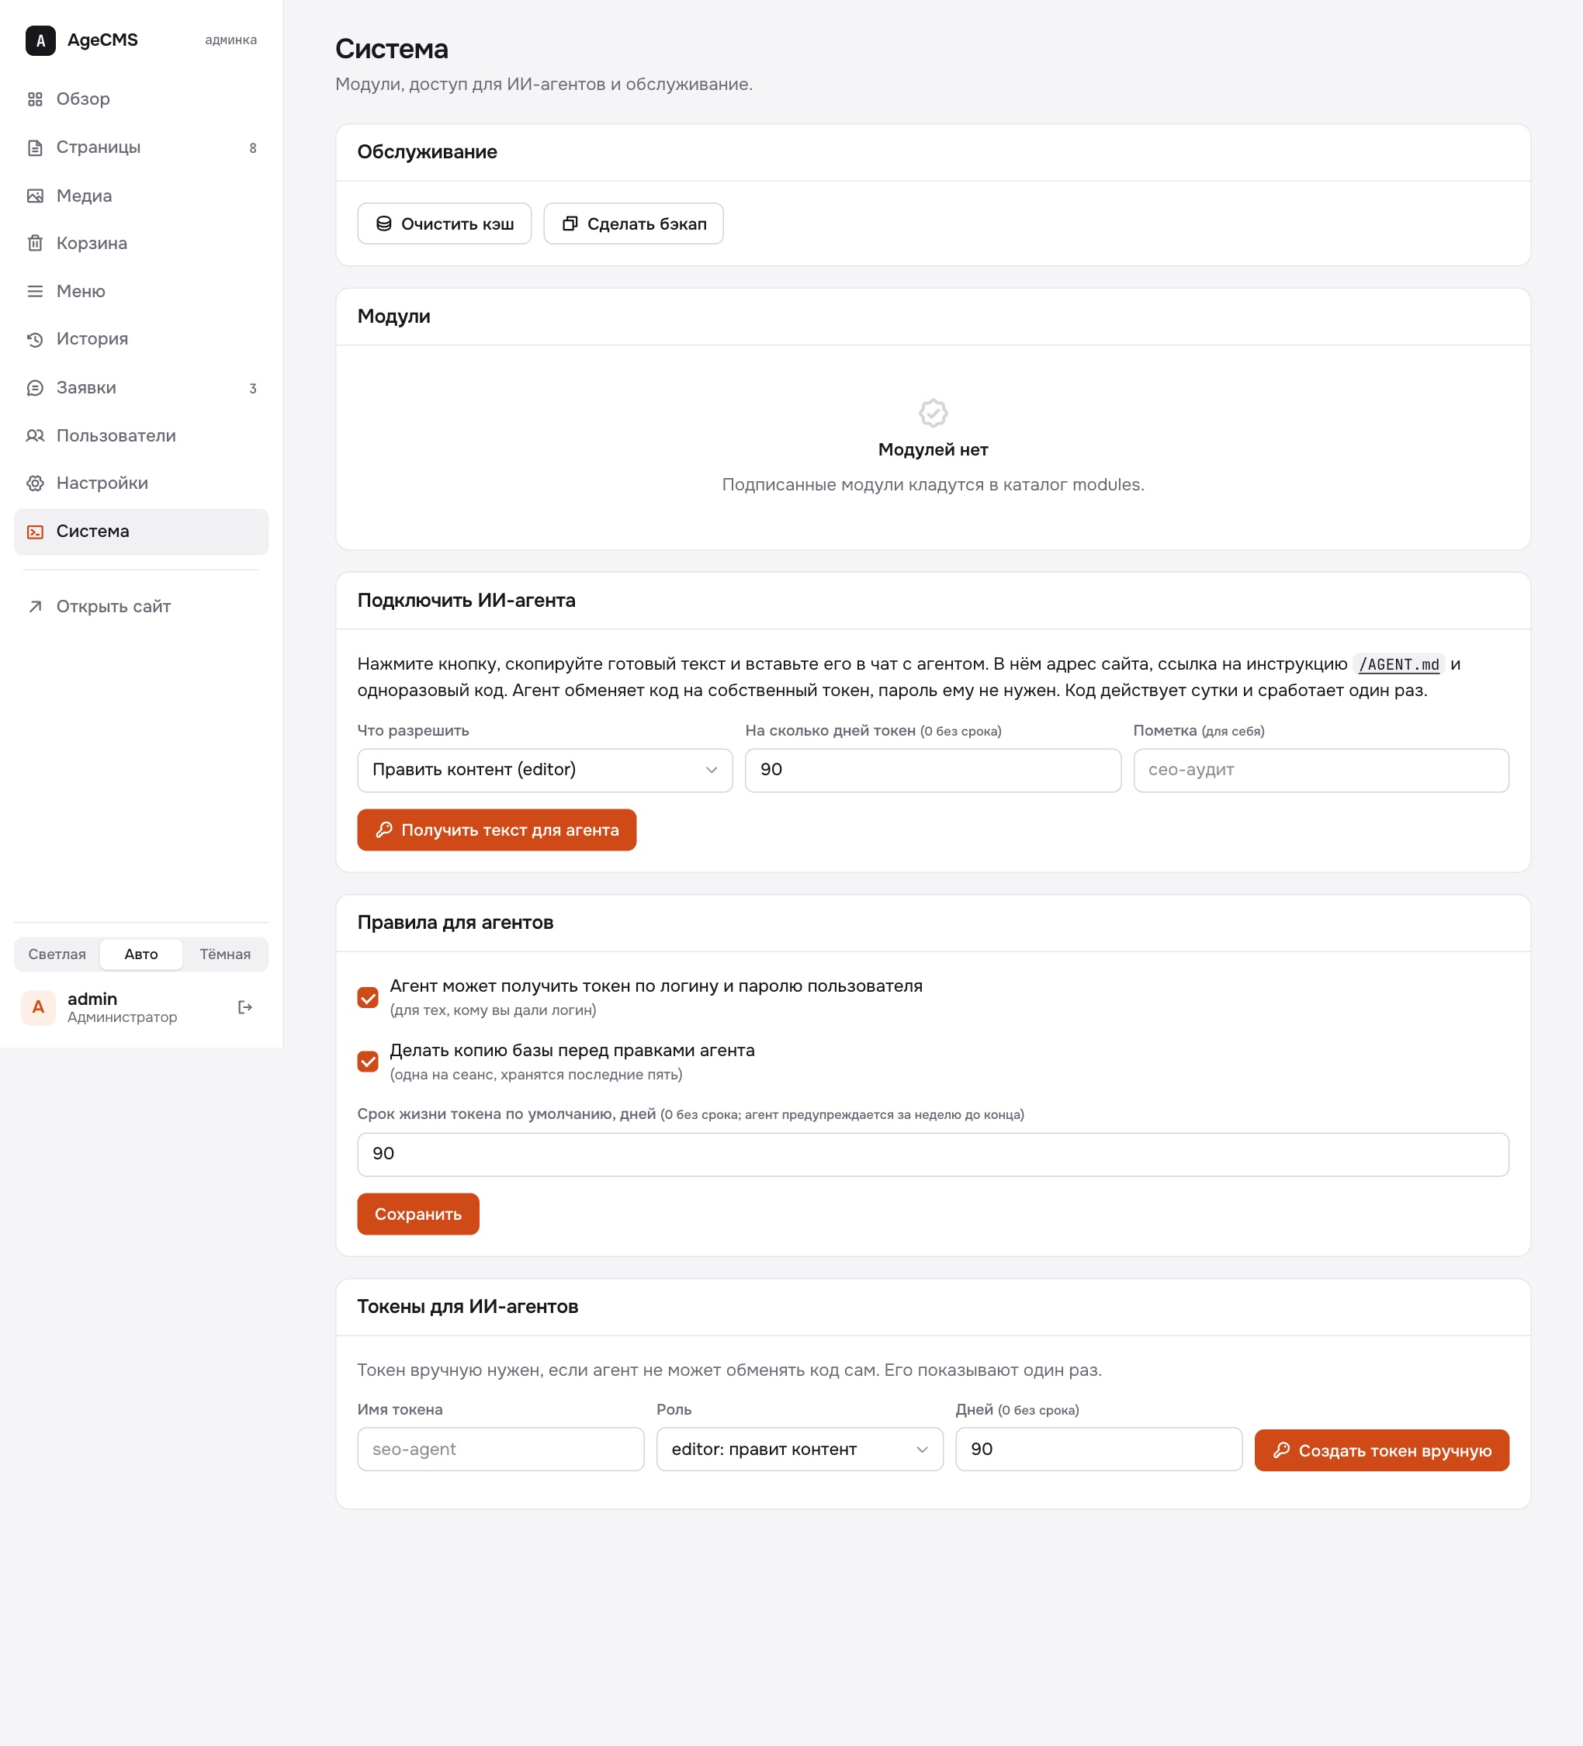
Рисунок 3. Система: подключение, правила для агентов, токены
Про «оценку». Вы пояснили, что это шаг «стоит столько будет» в работе с заказчиком: заказчик говорит «обнови», программист просит доступы, получает их и делает. С агентом путь такой же, без оценки: «обнови» (владелец даёт адрес сайта и текст из кнопки), агент просит доступ (код подключения), владелец вставляет текст, агент делает. Никакого шага с ценой в системе и в инструкции агента нет, убирать нечего.

3. Срок токена и блокировка пользователя
- Срок токена: по умолчанию 90 дней, меняется в «Системе» (0 означает без срока). В списке токенов видно, до какого числа он действует и когда им пользовались последний раз. За неделю до конца агент получает предупреждение и скажет вам заранее, что нужен новый код.
- Блокировка пользователя: кнопка «Заблокировать» (и «Разблокировать») у любого пользователя, кроме последнего активного администратора. Заблокированный не может войти, а токены агентов, выданные под его логином, сразу перестают работать. Пользователь и его история остаются.
- Отозвать любой токен по-прежнему можно в «Системе» одной кнопкой.
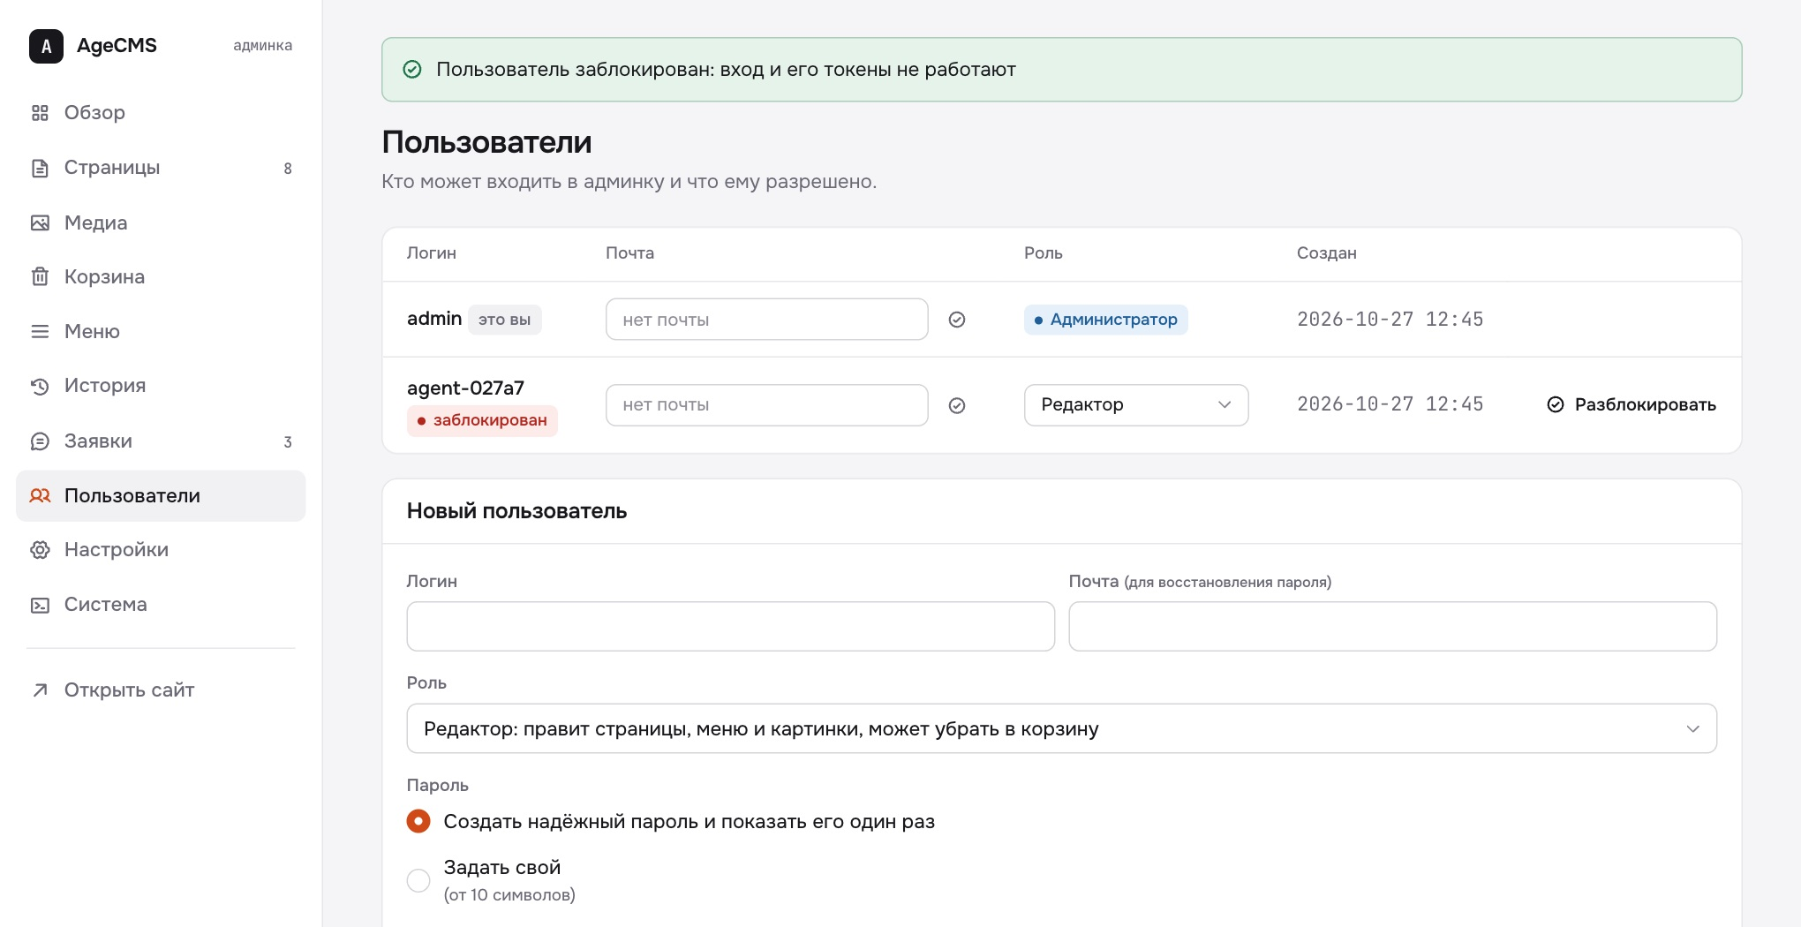
Рисунок 4. Пользователи: заблокированный пользователь
- Агент находит инструкцию с любой страницы сайта. Если агенту дали только адрес сайта, он видит в <head> каждой страницы пометку generator: AgeCMS и ссылку на /AGENT.md, а в robots.txt строку с тем же адресом. Раньше подсказки были только в llms.txt, на странице входа и в ответах «нужен вход». Минус: сайт больше не скрывает, что работает на AgeCMS.
- Владелец видит, что токен агента скоро закончится. В админке (для администратора) на любой странице появляется плашка «Скоро заканчивается токен агента: имя (ещё N дн.)» со ссылкой на «Систему», за неделю до конца. Показывается только для токенов, которыми недавно пользовались.

4. Копия базы перед правками агента
- Перед первой правкой агента за сеанс (на один токен и час, не чаще раза в пять минут) сайт сам сохраняет копию базы данных. Копии по расписанию нет, как вы решили.
- Хранятся последние пять таких копий, ручные бэкапы живут отдельно. В «Системе» они помечены «перед правкой агента».
- Выключается переключателем в «Правилах для агентов». Если копия не получилась, правка агента всё равно проходит.
- Файлы сайта (картинки, статичные файлы) не копируются: вы просили не заботиться об этом для статических сайтов. В копии база: страницы, меню, история, пользователи, заявки.

5. Почта: письма и заявки от noreply@ домена
- Письма уходят от noreply@ домена сайта, систему про это не нужно настраивать: она берёт домен из адреса сайта. По умолчанию используется почта хостинга, SMTP необязателен.
- Заявки с сайта теперь приходят на почту: по умолчанию всем администраторам, у кого указана почта, либо на адреса, которые вы впишете в «Настройки» (до пяти, через запятую). Отключается галочкой.
- Заявка сохраняется всегда, даже если письмо не ушло. Ошибка почты не ломает форму для посетителя.

6. Транслитерация
Оставлена как есть: «х» даёт kh, «ц» даёт ts, «щ» даёт shch. Адрес всегда можно поправить вручную до создания страницы.

7. Личный кабинет ломбарда
Не делали, как вы сказали. Когда будем начинать, мне понадобится от вас: какие данные видит клиент в кабинете, откуда они берутся (учётная система или вручную), нужен ли вход по телефону или по почте, и какие рассылки нужны.

8. Что проверено и что осталось
Что | Результат
Автоматические тесты | 130 тестов зелёные (в том числе отказ на поле не на своём месте). Новые: код подключения (правильный, неверный, повторный, просроченный, подбор), срок токена и ответ «токен истёк», блокировка пользователя и разблокировка с токенами агента, копия базы перед правкой агента (одна на сеанс), обновление базы существующего сайта до новой схемы, заявки и отправитель noreply.
Сценарии в браузере | Показанные экраны пройдены в настоящем браузере: код, пользователь для агента, блокировка.
Агент без FTP и кода | Повторная проверка новым агентом на тестовой копии: по коду подключения он получил токен на 30 дней, создал скрытую страницу и проверил её, ничего кроме веб-запросов не понадобилось. Нашёл неясность: поле «опубликована» он указал рядом с адресом вместо поля внутри «fields», и сайт молча опубликовал страницу. Исправлено: такой запрос теперь возвращает ошибку с подсказкой, в инструкции добавлен пример минимальной страницы.

Что осталось на вашей стороне
- Письма проверены на тестовом SMTP, но не на настоящем сервере. Один раз после установки нужно нажать «Отправить тестовое письмо».
- PHP 8.1 и 8.2, Windows и общий хостинг не проверялись. Пришлите версию PHP и тип хостинга, прогоню тесты на таком.
- Пункт 7 отложен.
- Когда удобно слить ветку v1 в вашу main и кто проверяет.

